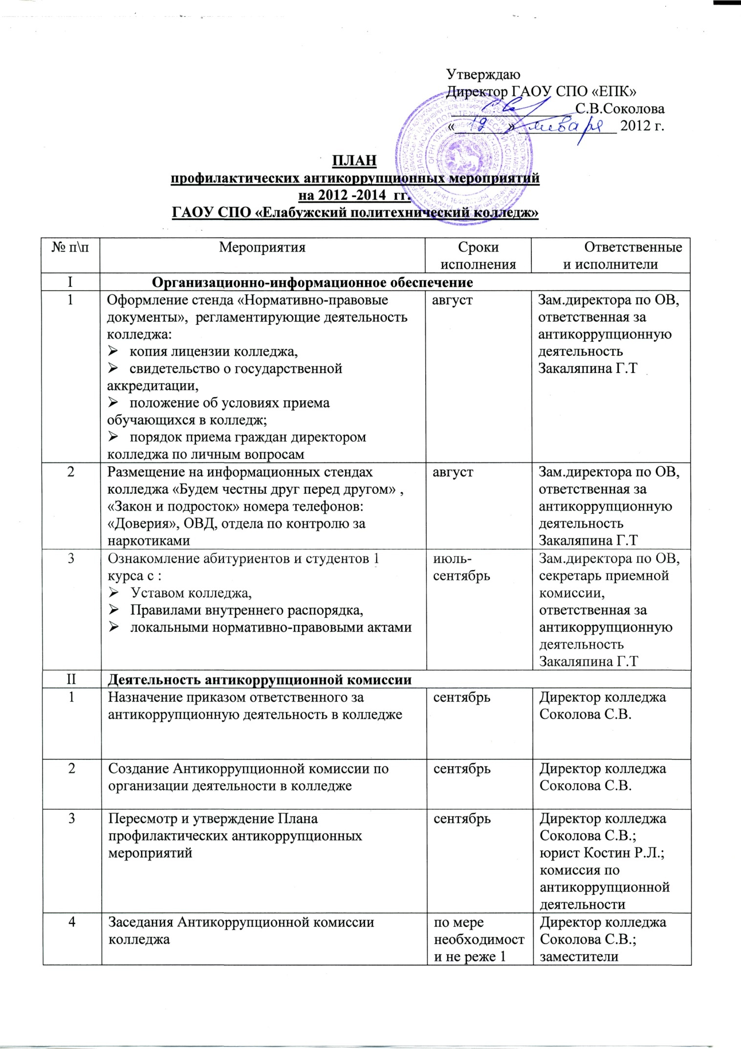

III | Антикоррупционная деятельность
1 | Организация выступлений работников правоохранительных органов перед сотрудниками колледжа по вопросам пресечения коррупционных правонарушений в сфере образования | по графику | зам.директора по ОВ, ответственная за антикоррупционную деятельность Закаляпина Г.Т
2 | Информирование студентов, инженерно-педагогических работников колледжа о способах передачи сообщений о коррупционных нарушениях (телефоны УВД, электронный почтовый ящик директора, контакты ССБ). | в течение  учебного года | Директор колледжа Соколова С.В.,  юрист колледжа Костин Р.Л., зам.директора по ОВ, ответственная за антикоррупционную деятельность Закаляпина Г.Т
3 | Проведение родительских собраний с целью разъяснения политики колледжа в отношении коррупции; «Правовая ответственность несовершеннолетних», «Конфликтные ситуации и выход из них» | в течение  учебного года | Директор колледжа Соколова С.В.,  юрист колледжа Костин Р.Л., преподаватель правоведения
4 | Организация профилактической работы по предупреждению коррупционных правонарушений среди инженерно-педагогического коллектива и учебно-вспомогательного персонала, индивидуальные беседы | в течение учебного года | Директор колледжа Соколова С.В.;  юрист Костин Р.Л., зам.директора по ОВ, ответственная за антикоррупционную деятельность Закаляпина Г.Т
IV | Контроль и анализ
1 | Информирование и согласование действий директора Соколовой С.В. перед председателями родительского комитета по антикоррупционной деятельности в колледже | один раз в семестр | Директор колледжа Соколова С.В.
2 | Контроль и анализ процесса ликвидации академических задолженностей студентов в рамках организации учебно-воспитательного процесса | в течение учебного года | Зам.директора по ТО Тихомирова Н.В.
3 | Усиление персональной ответственности инженерно-педагогических работников за неправомерно принятые решения в рамках служебных полномочий | в течение года | Директор колледжа Соколова С.В.;  юрист Костин Р.Л.; комиссия по антикоррупционной деятельности
4 | Обеспечение систематического контроля за выполнением требований, установленных Федеральным законом от 21.07.2005 года № 94-ФЗ «О размещении заказов на поставки товаров, выполнение работ, оказание услуг для государственных и муниципальных нужд» | в течение года | Директор колледжа Соколова С.В.;  юристКостин Р.Л.; комиссия по антикоррупционной деятельности
5 | Контроль за целевым использованием бюджетных средств в соответствии с муниципальными контрактами | в течение года | Директор колледжа Соколова С.В.;  юрист Костин Р.Л.; комиссия по антикоррупционной деятельности; гл.бухгалтер Трофимова Т.В.
6 | Организация систематического контроля за выполнением актов выполненных работ по проведению ремонта в колледже | в течение года | Директор колледжа Соколова С.В.;  юрист Костин Р.Л.; комиссия по антикоррупционной деятельности; зам.директора по АХЧ Тишкова Ф.А.
7 | Активизация работы по организации органов самоуправления, обеспечивающих общественно-государственный характер управления, обладающий комплексом управленческих полномочий, в том числе по участию в принятии решения о распределении средств стимулирующей части фонда оплаты труда | в течение года | Директор колледжа Соколова С.В.;  юрист Костин Р.Л.; комиссия по антикоррупционной деятельности
8 | Организация систематического контроля за получением, учетом, хранением, заполнением и порядком выдачи документов государствен-ного образца:  - диплом о начальном профессиональном образовании,  - диплом о среднем профес-сиональном образовании  - свидетельство об уровне квалификации | в течение года | Директор колледжа Соколова С.В.;  юрист Костин Р.Л.; комиссия по антикоррупционной деятельности
V | Формирование нетерпимого отношения к проявлениям коррупции
1 | Организация и проведение декады правовых знаний с целью повышение уровня правосознания и правовой культуры: | в течение года | Директор колледжа Соколова С.В.; зам.директора по ТО Тихомирова Н.В.; и.о. зам.директора по УВР Орлова О.Н.
 | - Тематические классные часы «Наши права – наши обязанности», «Право на образование»; «Что я знаю о своих правах?», «Подросток и закон»
 | - Радио-передачи «Изучаем свои права», «Права человека – твои права»
 | - Книжные выставки «Права человека», «Закон в твоей жизни»
 | - Конкурс компьютерных презентаций «Противостоим в коррупции»
 | - Правовой всеобуч «Час правовых знаний для родителей»
2 | Педагогические и студенческие чтения на темы «Политические режимы», «Гражданское общество и правовое государство», «Конституционное право», «Памяти жертв политических репрессий» | в течение года | Зам.директора по ТО
3 | Открытые уроки и мероприятия на тему «Момент истины: правда жизни или антикоррупционная политика государства» | в течение года | Зам.директора по ТО
4 | Участие инженерно-педагогического коллектива и студентов в мероприятиях различного уровня, направленных на формировании позитивного отношения к антикоррупционным программам. | в течение года | Зам.директора по ТО

Подготовила зам. директора по ОВ Закаляпина Г.Т.

